МЕТОДИЧЕСКИЕ РЕКОМЕНДАЦИИ ПО ИСПЫТАНИЮ
ПЕРЕНОСНЫХ ЛЕСТНИЦ И СТРЕМЯНОК
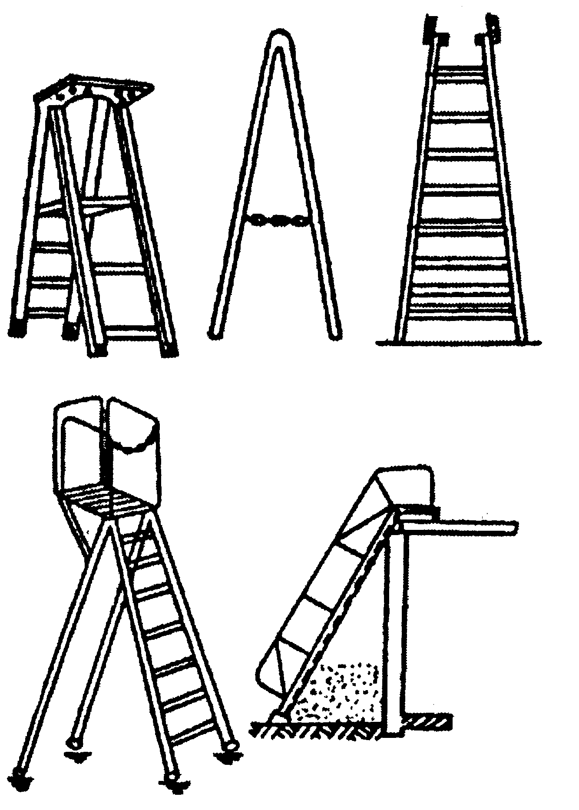
- Общие положения
1.1 Методические рекомендации по испытанию переносных лестниц и стремянок (далее – Методические рекомендации) разработаны в соответствии с РД 34.03.204 «Правила безопасности при работе с инструментом и приспособлениями» [1], в целях оказания помощи организациям по подготовке, проведению и оценки полученных результатов при проведении испытаний переносных лестниц и стремянок.
1.2 При строительных, монтажных и ремонтно-эксплуатационных работах применяются лестницы следующих типов:
- приставные раздвижные трехколенные (трехзвенные) деревянные типа Л-3К;
- приставные и подвесные одноколенные;
- стремянки;
- разборные переносные (состоят из семи секций), предназначенные для подъема персонала на железобетонные опоры с цилиндрическими и коническими стойками диаметром 300-560 мм на высоту 14 м;
- веревочные;
- лестницы-палки типа ЛП.
1.3 Все переносные лестницы и стремянки должны испытываться статической нагрузкой после изготовления и капитального ремонта, а также периодически в процессе эксплуатации:
- лестницы и стремянки металлические - 1 раз в 12 месяцев;
- лестницы и стремянки деревянные - 1 раз в 6 месяцев;
- лестницы веревочные и подвесные - 1 раз в 6 месяцев.
- Подготовка к проведению испытаний
2.1 Переносные лестницы и стремянки, предъявляемые к испытаниям, вначале подвергаются визуальному осмотру. При этом должно быть установлено, что:
- деревянные детали и оковки плотно (без зазора) прилегают одна к другой, (заделывание зазоров между деталями не допускается);
- деревянные детали лестниц подвергнуты горячей пропитке натуральной олифой с последующим покрытием бесцветным лаком, (окрашивать деревянные лестницы краской запрещается);
- ступени деревянных лестниц врезаны в тетиву и через каждые 2 м скреплены стяжными болтами диаметром не менее 8 мм, (применять лестницы, сбитые гвоздями, без скрепления тетив болтами и врезки ступенек в тетивы запрещается);
- у приставных деревянных лестниц и стремянок длиной более 3 м должно быть не менее двух металлических стяжных болтов, которые устанавливаются под нижней и верхней ступенями;
- общая длина деревянной приставной лестницы не превышает 5м;
- шипы ступенек плотно (без зазоров) входят в гнезда тетив.
2.2 Приставные лестницы и стремянки должны быть оборудованы устройствами, исключающими возможность их самопроизвольного сдвига и опрокидывания при работе.
2.3 На нижних концах приставных лестниц и стремянок должны быть оковки с острыми наконечниками для установки на грунте, а при использовании лестниц на гладких поверхностях (паркете, металле, плитке, бетоне) на них должны быть надеты башмаки из резины или другого нескользящего материала.
2.4 Верхние концы лестниц, приставляемых к трубам или проводам, должны быть снабжены специальными крюками-захватами, предотвращающими падение лестницы от действия ветра и случайных толчков.
2.5 У подвесных лестниц, применяемых для работы на конструкциях и проводах, должны быть приспособления, обеспечивающие их прочное закрепление.
2.6 Стремянки должны быть снабжены приспособлениями (крюками, цепями), не позволяющими им самопроизвольно раздвигаться во время работы, наклон стремянок должен быть не более 1:3.
2.7 Ширина приставной лестницы и стремянки вверху не менее 300 мм, внизу не менее 400 мм.
2.8 Расстояние между ступенями лестниц должно быть от 300 до 340 мм (кроме раздвижных трехколенных, у которых расстояние между ступенями - 350 мм), а расстояние о первой ступени до уровня установки (пола, земли и т.п.) – не более 400 мм.
2.9 Металлические детали лестниц очищены от ржавчины, обезжирены и все, кроме крепежных деталей, окрашены в черный цвет; шайбы, головки стяжек и шурупы покрыты бесцветным лаком.
- Проведение испытаний и оценка их результатов
3.1 Контроль за состоянием лестниц и стремянок должно осуществлять лицо из числа руководителей, специалистов и служащих, которое назначается распоряжением по подразделению (цеху, участку и т.п.) организации.
Осмотр лестниц и стремянок производит это лицо при проведении испытаний, а перед применением – сам рабочий.
3.2 При осмотре деревянных лестниц следует обращать внимание на соответствие их техническим требованиям, на состояние древесины, а также на качество пропитки покрытий.
Трещины в ступеньках и тетиве допускаются длиной не более 100 мм и глубиной не более 5 мм. При этом трещины не должны ослаблять тетиву и ступеньки лестницы. Какие – либо заделки трещин или надломов шпатлевкой, склеиванием или другим способом запрещаются.
Колена раздвижных приставных лестниц должны плавно выдвигаться и сдвигаться, надежно стопориться на любой заданной высоте. Они не должны самопроизвольно складываться. Усилие, необходимое для выдвижения колен лестниц, должно быть не более 500 Н (50кгс).
Упоры, которыми заканчивается тетива, должны быть плотно закреплены на ней и не иметь люфта. При истирании резиновых башмаков последние должны быть заменены; затупившиеся наконечники должны быть заточены.
3.3 При осмотре металлических лестниц следует убедиться в отсутствии деформации узлов, трещин в металле, заусенцев, острых краев, нарушений крепления ступенек к тетивам.
3.4 При осмотре веревочных лестниц необходимо убедиться в том, что канат не имеет разрывов, надрезов, распущенных участков, тетивы надежно связаны со ступеньками без ослабления узлов, захваты прочно сцеплены с канатом с затяжкой его проволочными бандажами.
3.5 При статических испытаниях приставные и раздвижные деревянные и металлические лестницы устанавливают на твердом основании и прислоняют к стене под углом 75 градусов к горизонтальной плоскости, трехколенные лестницы должны быть полностью раздвинуты.
3.6 Испытания лестниц и стремянок проводят путем подвешивания к ступеням и тетивам статического груза. Продолжительность каждого испытания 2 минуты.
3.7 Испытания раздвижной лестницы
3.7.1 Для проведения испытания на прочность ступеньки раздвижной лестницы в середине неусиленной ступеньки нижнего колена подвешивают груз 2кН (200кгс) (груз может быть подвешен к средней ступеньке).
3.7.2 Испытания тетив производят в два приема. Сначала к каждой тетиве подвешивают посередине груз 1 кН (100кгс). Испытанию подвергают все колена поочередно. После снятия груза к обеим тетивам в середине среднего колена подвешивают груз 2кН (200 кгс). Груз может подвешиваться к средней ступеньке.
3.7.3 Самопроизвольное складывание лестницы в ходе испытаний не допускается. После проведения испытаний лестница не должна иметь повреждений, раздвигающиеся колена лестницы должны свободно подниматься и опускаться.
3.8 Испытания приставной лестницы
3.8.1 При испытании приставной лестницы к одной неусиленной ступеньке в середине пролета подвешивают груз 1,2 кН (120 кгс) (Рис. 1). После удаления груза на ступеньках и в местах врезки их в тетивы не должно обнаруживаться повреждений.
3.8.2 Ступеньки лестниц, состояние которых при осмотре внушает сомнение, должны быть испытаны дополнительно подвешиванием к ним груза 1,2 кН (120 кгс) (Рис.1).
3.8.3 Обнаруженные в процессе испытаний неисправности лестниц устраняют, после чего испытания повторяют в полном объеме.
3.8.4 Таким же образом испытывается сращенная приставная лестница.

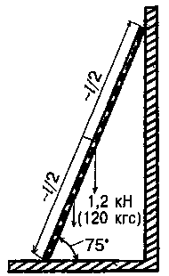

Рис. 1 Схема испытания приставной лестницы

3.9 Испытания стремянок
3.9.1 Стремянки перед испытаниями устанавливают в рабочее положение на ровной горизонтальной площадке. К неусиленной ступеньке в средней части стремянки подвешивают груз 1,2 кН (120 кгс).
3.9.2 Если ступеньки имеются на обоих смежных коленах стремянки, то после испытаний первого колена аналогичным способом испытывают второе.
3.9.3 Если второе колено не является рабочим и служит только для упора, то его испытывают грузом 1 кН (100 кгс), подвешенным к каждой из тетив в средней части колена. После испытаний стремянка не должна иметь повреждений.
3.10 Испытания веревочных и металлических подвесных лестниц
3.10.1 Веревочные и металлические подвесные лестницы испытывают в рабочем положении. Лестницу подвешивают вертикально и крепят двумя захватами к конструкции. К середине нижней ступени подвешивают груз 1,2 кН (120 кгс).
3.10.2 Если металлическая лестница снабжена рабочей площадкой, то груз после испытания ступеньки подвешивают и к этой площадке. После проведения испытаний лестница не должна иметь повреждений.
3.10.3 Испытание металлической разборной переносной лестницы производится подвешиванием груза 2 кН (200 кгс) к верхней ступени седьмой секции (нижней) в течение 5 мин. При этом не допускаются деформация, трещины и другие повреждения, снижающие механическую прочность разборной переносной лестницы.
3.11 Испытания цепей, крючьев и запирающих устройств раздвижных лестниц
3.11.1 Для испытаний цепей, крючьев и запирающих устройств раздвижных лестниц необходимо подвесить лестницу за крючья в вертикальном положении и к нижней ступеньке подвесить груз 2 кН (200 кгс).
3.11.2 После снятия груза не должно наблюдаться трещин в местах сварки звеньев цепи, а также деформации этих звеньев и запирающих устройств.
- Оформление результатов испытаний
4.1 Дата и результаты периодических осмотров и испытаний лестниц и стремянок фиксируются в «Журнале учета и осмотра такелажных средств, механизмов и приспособлений».
4.2 На испытанной лестнице должны быть нанесены следующие данные:
- инвентарный номер;
- дата следующего испытания;
- принадлежность цеху (участку).
У деревянных и металлических лестниц – на тетивах, у веревочных – на прикрепленных к ним бирках.
- Требования безопасности
5.1 Испытания переносных лестниц и стремянок следует проводить с использованием кран-балки грузоподъемностью не менее 500 кг на ровной горизонтальной площадке.
5.2 Персонал, проводящий испытания, должен иметь при себе удостоверение стропальщика на право управления кран-балкой и соблюдать требования безопасности, указанные в Правилах устройства и безопасной эксплуатации грузоподъемных кранов ПБ 10-382-00. [2]
5.3 Место проведения испытаний должно быть освобождено от посторонних предметов, стесняющих действия работающих. Освещение испытательного поля должно обеспечивать возможность полного визуального контроля за зоной проведения испытаний.
5.4 В зоне проведения испытаний не должны находиться посторонние.
5.5 Для строповки испытательных грузов должны применяться штатные приспособления или стропы.
5.6 Высота подъема испытательных грузов от пола должна быть минимально необходимой (200-300мм).
5.7 Запрещается оставлять без присмотра кран-балку и испытуемую лестницу с подвешенным испытательным грузом.
5.8 По окончании испытаний рабочее место должно быть убрано.
5.9 Лестницы и стремянки должны храниться в сухих помещениях в местах, где исключены их случайные механические повреждения.

